**DISTRO DAN JASA SABLON**

Mata Kuliah Dasar Akuntansi dan Praktek Dosen Pengampu : Ibu Febriani, S.Kom., M.Kom.



**Disusun Oleh : Kelompok 3**

|  |  |
| --- | --- |
| 1. Nasywa Ayu | (2120046) |
| 2. Nur Fitri Amalia | (2120007) |
| 3. Nuriah | (2120008) |

**PROGRAM STUDI SISTEM INFORMASI STMIK ANTAR BANGSA**

**Tangerang 2021**

# KATA PENGANTAR

Puji syukur penulis panjatkan kehadirat Allah SWT yang telah memberikan Taufik dan Hidayah-Nya. Shalawat serta salam tidak lupa pula Kami curahkan kepada Nabi Muhammad SAW yang telah mengeluarkan manusia dari zaman kebodohan yang gelap gulita menuju zaman yang terang benderang ini. Dimana tugas ini penulis sajikan dengan sederhana. Adapun judul tugas yang penulis ambil adalah “LAPORAN KEUANGAN BEAULOOK DISTRO MENGGUNAKAN ZAHIR ACCOUNTING “.

Tujuan tugas ini dibuat adalah sebagai syarat untuk memenihu nilai Ujian Tengah Semester (UAS) Ganjil di Sekolah Teknik Manajemen Informatika dan Komputer (STMIK) Antar Bangsa dengan Program Studi Sistem Informasi. Penulis menyadari bahwa tanpa adanya bimbingan dari dosen pengampu Dasar Akuntansi dan Praktek yaitu Ibu Febriani, S.Kom, M.Kom. Dan motivasi dari berbagai pihak, maka penulisan tugas ini tidak akan berjalan dengan lancar.

Akhir kata semoga tugas ini dapat berguna bagi penulis khususnya, dan bagi para pembaca.

|  |  |  |
| --- | --- | --- |
| **Nasywa Ayu Amalia**  **Penyusun** | **Nur Fitri Amalia**  **Penyusun** | **Nuriah**  **Penyusun** |

# DAFTAR ISI

KATA PENGANTAR i

DAFTAR ISI ii

BAB I Membuat Data Perusahaan dan Mengatur Data Master 1

1. *Data Perusahaan 1*
2. *Membuat Data Perusahaan 4*
3. *Membuat Daftar Akun 7*
4. *Mengelola Daftar Akun (Perkiraan) 9*
5. *Membuat Data Master 10*
6. *Membuat Satuan Pengukurang Barang 11*
7. *Membuat Kelompok Barang 12*
8. *Membuat Data Pajak 13*
9. *Membuat Data Mata Uang dan Akun Penting 13*
10. *Membuat Data Produk 14*
11. *Membuat Kelompok Harta Tetap 15*
12. *Membuat Data Harta Tetap 15*

BAB II Pengisian Saldo Awal dan Transaksi Modul Kas & Bank 17

1. *Saldo Awal Akun ( Perkiraan ) 17*
2. *Saldo Awal Piutang 18*
3. *Saldo Awal Hutang 18*
4. *Saldo Awal Persediaan 19*
5. *Transaksi Modul Kas & Bank 20*

BAB III Transaksi Modul Penjualan & Transaksi Modul Pembelian 23

1. *Transaksi penjualan 23*
2. *Transaksi pembelian 29*

BIODATA PENULIS 36

# BAB I Membuat Data Perusahaan dan Mengatur Data Master

## Data Perusahaan

##### Informasi Umum Perusahaan

Beaulook Distro merupakan perusahaan yang bergerak di bidang usaha perdagangan dan jasa. Perusahaan ini berdiri tahun 2017 dan mulai melakukan pencatatan keuangan menggunakan Software Zahir Accounting pada tahun 2020. Berikut rincian data perusahaan :

Nama : Beaulook Distro

Alamat : Jl. Raya Thamrin No. 999 Jakarta 164000 - Indonesia

Periode Perusahaan : Januari - Desember 2020

##### Kebijakan Perusahaan Secara Umum

* 1. Periode akuntansi mulai bulan Januari – Desember
  2. Untuk pembelian dan penjualan menggunakan dana Kas atau Bank BNI
  3. Menggunakan sistem berpasangan dengan dasar Acrual Basic
  4. Perusahaan menerapkan cadangan kerugian piutang asebesar 5% dari saldo piutang
  5. Rekonsiliasi Bank digunakan setiap akhir bulan
  6. Sistem pengkodean :

Kas Masuk : CD-Bulan Tanggal Kas Keluar : CR-Bulan Tanggal

Faktur Pembelian : Tergantung Pemasok Faktur Penjualan : FP-Bulan Tanggal

##### Dalam Transaksi Pembelian

1. Setiap pembelian akan diperhitungkan PPN 10% dari nilai pembelian
2. Setiap retur pembelian akan diperhitungkan pengurang atas nilai utang dan PPN
3. Termin pembayaran 2/10,N/30 , pembayaran dilakukan dalam periode diskon akan memperoleh diskon dan mengurangi nilai utang dagang yang dibayar
4. Transaksi atas pembelian dan pembayaran hutang menggunakan Kas atau Bank BNI

##### Dalam Transaksi Penjualan

1. Setiap penjualan akan diperhitungkan PPN 10% dari nilai penjualan ( harga jual belum termasuk pajak )
2. Setiap retur penjualan akan diperhitungkan pengurang atas nilai utang dan PPN
3. Transaksi atas penjualan pembayaran piutang menggunakan Kas atau Bank BNI

**Data Saldo Awal Perusahaan**

**Data Saldo Awal Per 31 Desember 2020**

|  |  |  |  |  |  |  |  |  |  |  |  |  |
| --- | --- | --- | --- | --- | --- | --- | --- | --- | --- | --- | --- | --- |
|  | | **Akun** | | | | **Saldo** | | **Akun** | | **Saldo** | |  |
| Kas | | | Rp. | | 30.500.000 | Hutang Usaha | | Rp. 2.650.000 | |  |
| Kas di Bank BNI | | | Rp. | | 60.500.000 | Hutang Bank | | Rp. 40.000.000 | |  |
| Piutang Usaha | | | Rp. | | 4.220.000 | Modal Disetor | | Rp. 100.000.000 | |  |
| Cadangan Kerugian Piutang | | | Rp. | | (211.000) | Laba Ditahan | | Rp. 4.500.000 | |  |
| Persediaan Clothes | | | Rp. | | 5.220.000 |
| Persediaan Trousers | | | Rp. | | 2.300.000 |
| Sewa Dibayar Dimuka | | | Rp. | | 25.000.000 |
| Perlengkapan Kantor | | | Rp. | | 1.000.000 |
| Mesin dan Peralatan | | | Rp. | | 62.250.000 |
| Akum Peny Peralatan | | | Rp. | | ( 9.200.000) |
| **Data Produk Perusahaan** | | | | | | | |  | | | | |
| **No** | **Kode** | | **Nama Barang** | **Satuan Dasar** | **Stok Min** | | **Harga Jual** | **Jml Stok** | **HPP** | | **Total HPP** | |
| Persediaan Clothes dibeli dari supplier utama PT. Wayang Garmindo | | | | | | | | | | | | |
| 1 | CL01 | | Coach Jacket | Pcs | 2 | | Rp. 250.000 | 10 | Rp. 170.000 | | Rp. 1.700.000 | |
| 2 | CL02 | | Kemeja Pria | Pcs | 2 | | Rp. 200.000 | 8 | Rp. 140.000 | | Rp. 1.120.000 | |
| 3 | CL03 | | Oversize Jacket Denim | Pcs | 2 | | Rp. 210.000 | 10 | Rp. 150.000 | | Rp. 1.500.000 | |
| 4 | CL04 | | Vneck Shirt Blouse | Pcs | 2 | | Rp. 150.000 | 9 | Rp. 100.000 | | Rp. 900.000 | |
| Total Clothes | | | | | | | | 37 |  | | Rp. 5.220.000 | |
| Persediaan Trousers dibeli dari supplier utama PT. Bintang Cemerlang | | | | | | | | | | | | |
| 5 | T01 | | Cargo Pants Pria | Pcs | 2 | | Rp. 220.000 | 10 | Rp. 150.000 | | Rp. 1.500.000 | |
| 6 | T02 | | Highwaist Jeans | Pcs | 2 | | Rp. 170.000 | 8 | Rp. 100.000 | | Rp. 800.000 | |
| Total Trousers | | | | | | | | 18 |  | | Rp. 2.300.000 | |
| **Total Persediaan** | | | | | | | | | | | **Rp. 7.520.000** | |

**Data Customer / Supplier / Karyawan**

|  |  |  |  |  |  |
| --- | --- | --- | --- | --- | --- |
| **Data Pelanggan** | **Saldo Piutang** | |  | **Invoice** | **ID** |
| Distro Aurora | Rp. | 2.060.000 | INV-01 | | C01 |
| Toko Casual | Rp. | 510.000 | INV-02 | | C02 |
| Freestyle Distro | Rp. | 1.650.000 | INV-03 | | C03 |
| **Total Piutang** | **Rp.** | **4.220.000** |  | |  |
| **Data Pemasok** | **Saldo Hutang** | |  | **Invoice** |  |
| PT. Bintang Cemerlang | Rp. | 1.700.000 | INV-04 | | V01 |
| PT. Wayang Garmindo | Rp. | 950.000 | INV-05 | | V02 |
| **Total Piutang** | **Rp.** | **2.650.000** |  | |  |
| **Data Karyawan** | **Gaji** | |  | **Bagian** | **ID** |
| Wirayuda | Rp. | 1.500.000 |  | Pembelian | E01 |
| Meilisa | Rp. | 1.800.000 |  | Penjualan | E02 |
| **Total Gaji** | **Rp.** | **3.300.000** |  |  |  |

## Membuat Data Perusahaan

Untuk membuat data perusahaan baru ada beberapa langkah yang harus dilakukan sebagai berikut :

1. Klik icon Zahir pada desktop.



1. 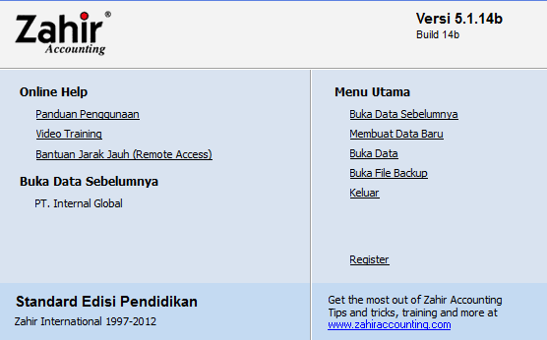Klik **Membuat Data Baru** pada tampilan menu utama
2. Isi informasi perusahaan berdasarkan data yang ada. Klik **Lanjutkan** untuk transaksi berikutnya.

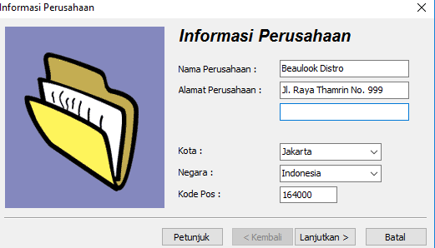

1. Pilih periode akuntansi di bulan **Januari**, tutup buku di bulan **Desember** tahun **2020.**

Klik Lanjutkan.

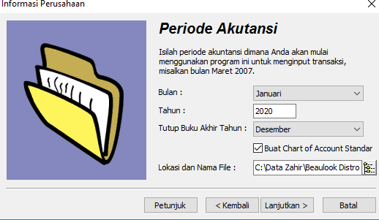

1. Pada tampilan berikutnya klik Proses.

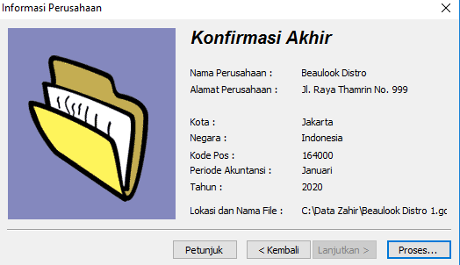

1. Klik **Lanjutkan** untuk proses berikutnya.

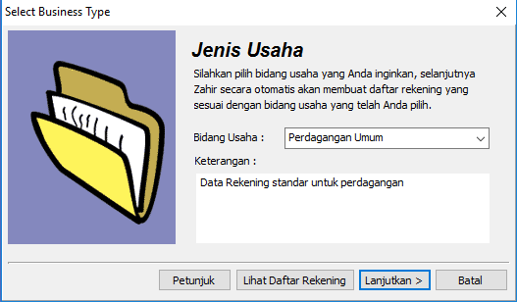

1. Pilih **Yes** untuk melanjutkan porses, Klik **OK**.

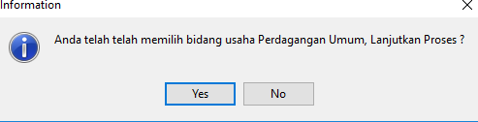

1. Pada jendela berikutnya menentukan mata uang yang digunakan.

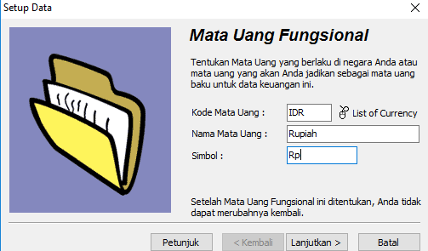

1. Pilih **List Of Currency** jika ingin mengganti mata uang, lalu tampil jendela seperti dibawah ini.

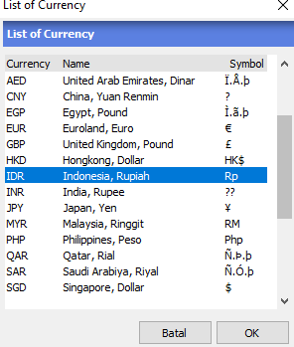

1. Klik **Lanjutkan** untuk ke jendela berikutnya.

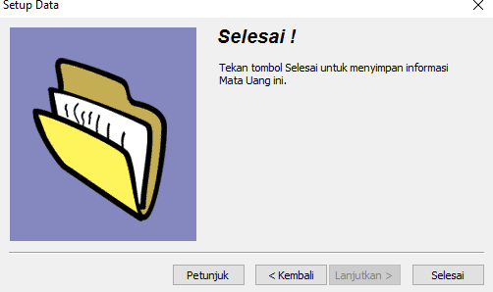

1. Klik **Selesai** untuk mengakhiri Setup Data Perusahaan Baru.

## Membuat Daftar Akun

Sebelum melakukan penginputan transaksi yang dilakukan pertama kali adalah membuat master data yang akan digunakan dalam transaksi.

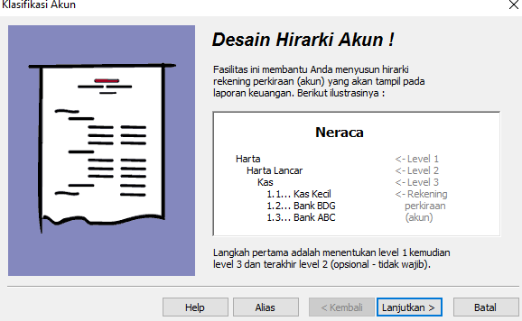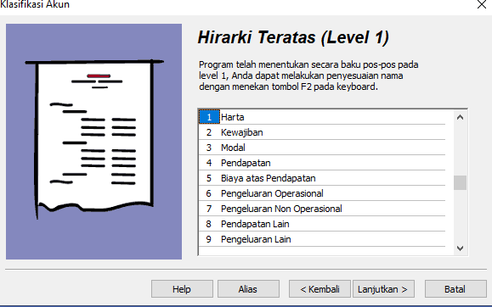Untuk menampilkan jendela penyusunan Klasifikasi Akun. Klik menu Setting => Klasifikasi Akun.

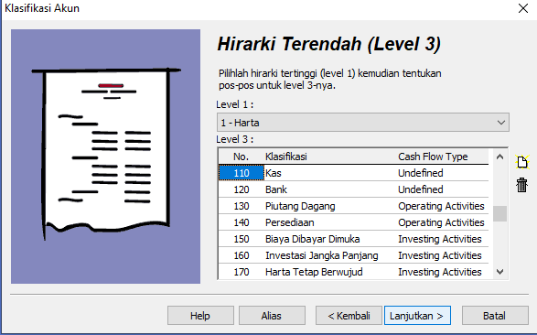

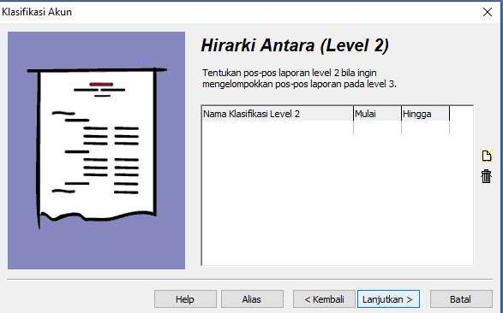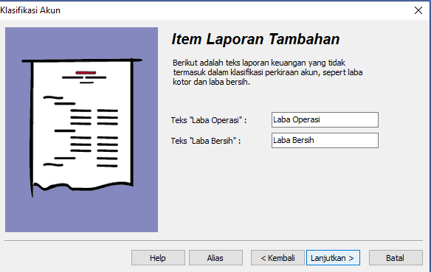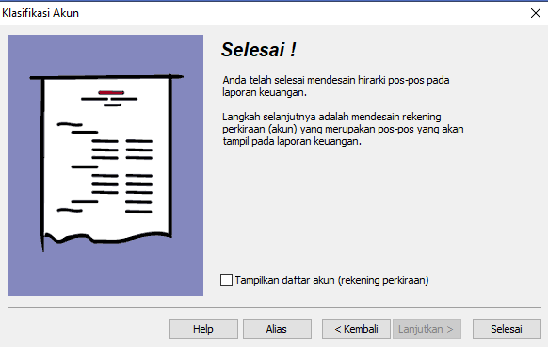

## Mengelola Daftar Akun (Perkiraan)

Pilih Modul **Buku Besar** => pilih **Data Rekening Perkiraan.**

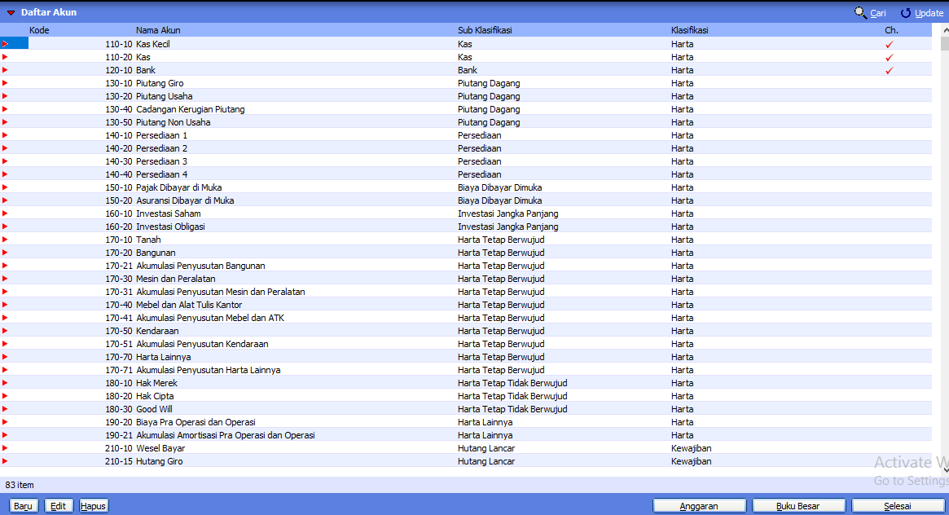

Ada beberapa akun yang perlu di tambahkan pada **Data Rekening Perkiraan**

|  |  |
| --- | --- |
| **Nama Akun** | **Klasifikasi** |
| Sewa dibayar Dimuka | Biaya dibayar Dimuka |
| Perlengkapan | Harta Lainnya |
| Potongan Penjualan Trousers | Pendapatan Usaha |
| Potongan Pembelian Trousers | Biaya Produksi |
| Biaya Kebersihan dan Keamanan | Biaya Operasional |

Penyelesaian :

Klik tombol **Baru** pada jendela Daftar Akun . Pilih **Klasifikasi Akun**, masukkan **Kode**

dan **Nama Akun.** Klik **Rekam**

Edit beberapa akun berikut ini, pada **Data Rekening Perkiraan**

|  |  |
| --- | --- |
| **Awal** | **Diubah Menjadi** |
| Bank | Bank BNI |
| Persediaan 1 | Persediaan Clothes |
| Persediaan 2 | Persediaan Trousers |
| Persediaan 3 | Persediaan Sample |
| Penjualan Produk 1 | Penjualan Clothes |
| Penjualan Produk 2 | Penjualan Trousers |
| Penjualan Produk 3 | Retur Penjualan Clothes |
| Penjualan Lain | Retur Penjualan Trousers |
| Potongan Penjualan | Potongan Penjualan Clothes |
| Potongan Pembelian | Potongan Pembelian Clothes |
| Biaya 1 | HPP Clothes |
| Biaya 2 | HPP Trousers |

## Membuat Data Master

Data master digunakan untuk memasukan data customer, vendor, karyawan dan lain-lain.

Berikut langkahnya :

1. 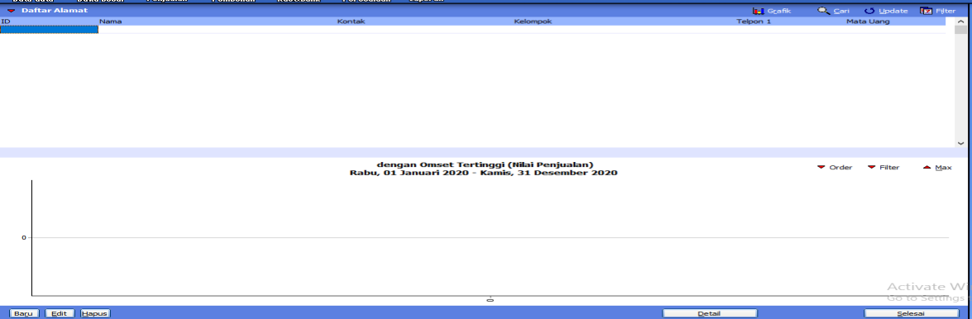Pilih Modul **Data Data** => Pilih **Data Nama Alamat** =>Kilk **Baru**
2. Isi data Nama dan Alamat => kemudian klik **Rekam**

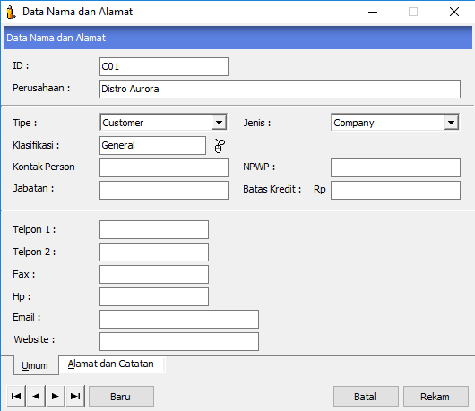

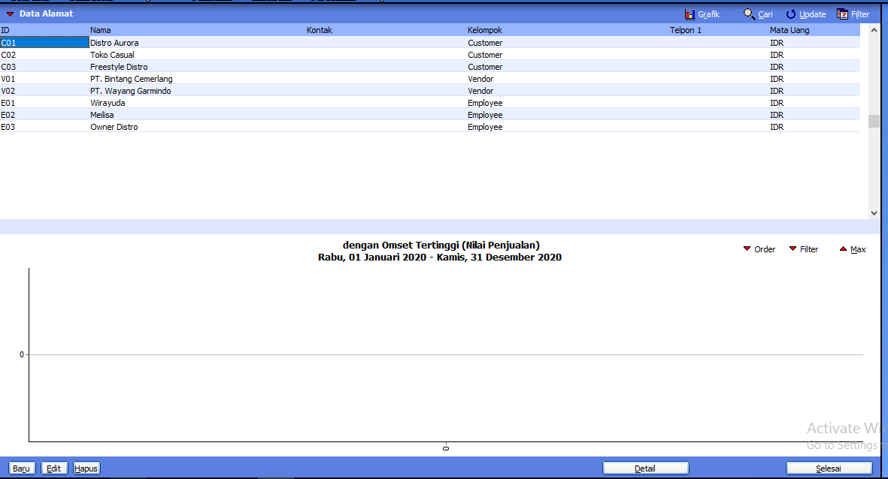Hasil input data-data di Zahir

## Membuat Satuan Pengukurang Barang

1. Klik modul **Data-Data** => pilih **Satuan Pengukuran**

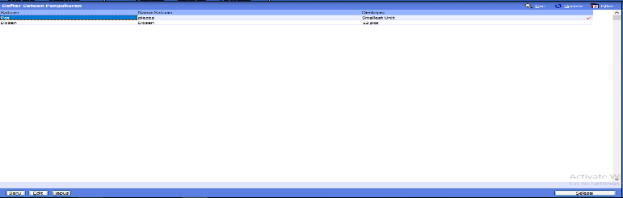

1. Untuk membuat Satuan Pengukuran yang baru => klik **Baru**

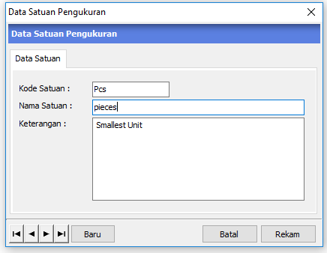

1. Isikan Kode Satuan, Nama Satuan dan keterangan => klik **Rekam**

## Membuat Kelompok Barang

1. Untuk membuat kelompok barang klik Modul **Data-Data** => pilih **Kelompok Produk**

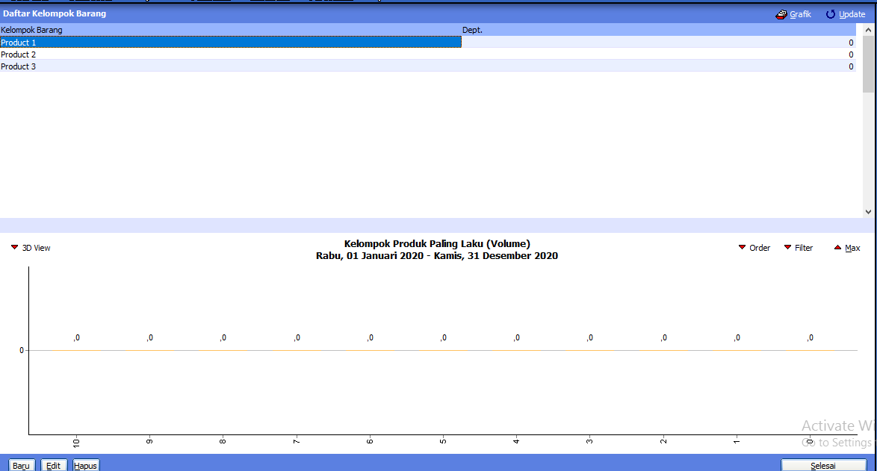

1. Selanjutnya untuk membuat data kelompok barang baru => klik **Baru**
2. Isi data dibawah berikut => klik **Rekam**

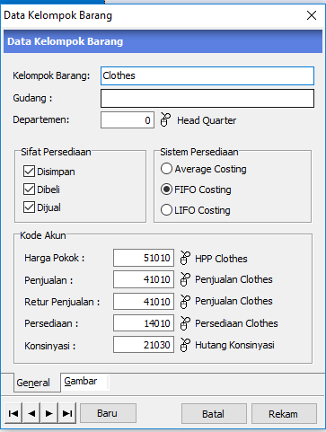

## Membuat Data Pajak

1. Untuk membuat Data Pajak , pilih Modul **Data-Data** => pilih **Data Pajak** => klik **Baru**

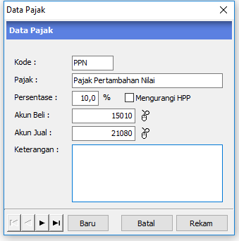

1. Isikan data pajak => klik **Rekam**

## Membuat Data Mata Uang dan Akun Penting

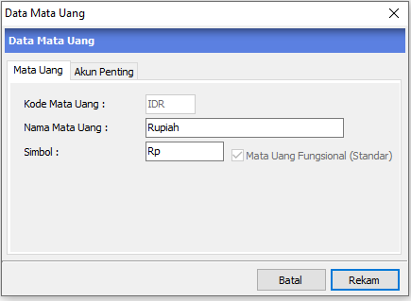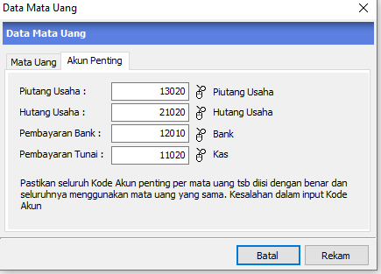Pilih modul **Data-Data** => pilih **Data Mata Uang** => klik **Baru** untuk menambah data baru atau **edit** untuk mengubah Data.

## Membuat Data Produk

1. Untuk membuat data produk baru, pilih Modul **Data-Data** => pilih **Data Produk**

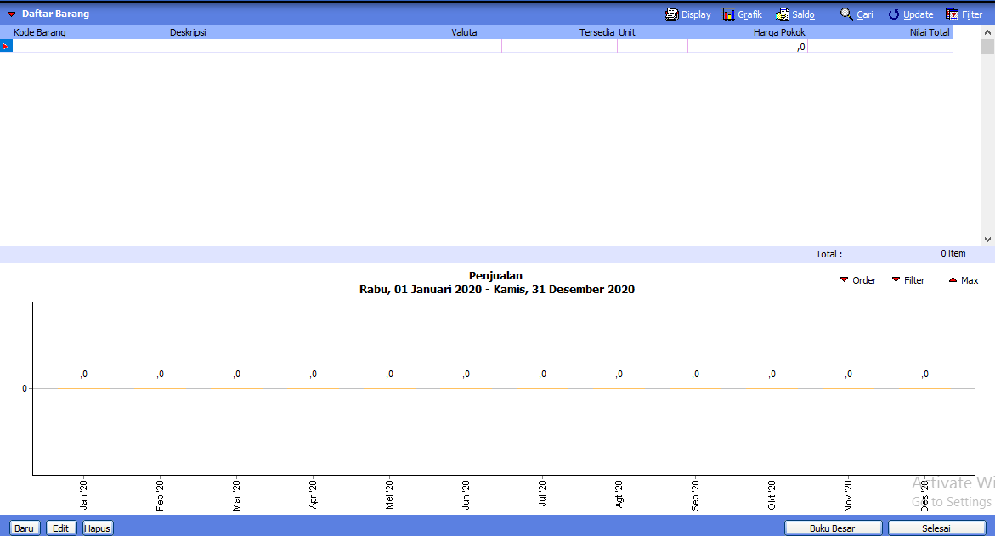

1. Untuk data produk baru, pilih **Baru**
2. Isikan data produk baru, lalu klik **Rekam**

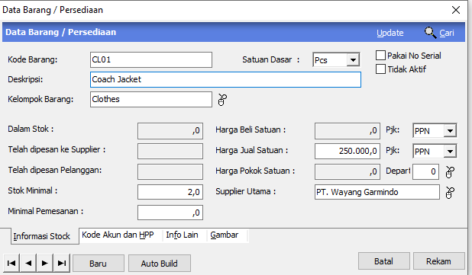

## Membuat Kelompok Harta Tetap

1. Untuk mengisi Daftar Harta Tetap, klik Modul **Data-Data** => pilih **Kelompok Harta Tetap** => klik **Baru**

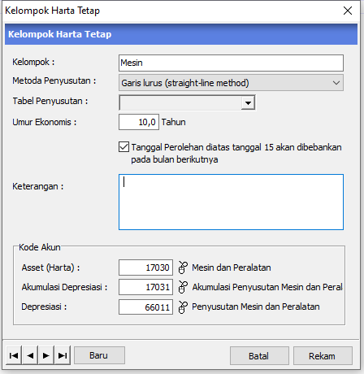

1. Isikan data kelompok harta tetap=>klik **Rekam**

## Membuat Data Harta Tetap

1. 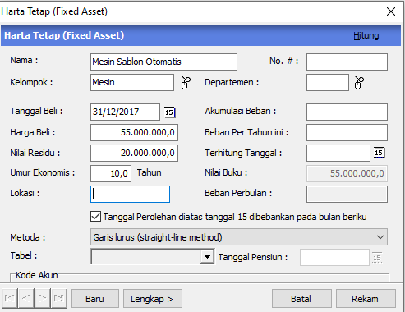Untuk mengisi daftar harta tetap, klik modul **Data-data** => pilih **Data Harta Tetap** => klik **Baru**
2. Kemudian klik **hitung** untuk menghitung penyusutan, maka tampil perhitungan secara otomatis

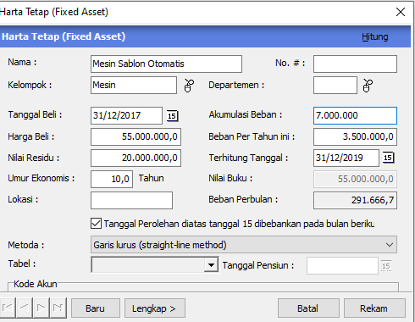

1. Klik **Rekam**

# BAB II Pengisian Saldo Awal dan Transaksi Modul Kas & Bank

## Saldo Awal Akun ( Perkiraan )

* 1. Untuk mengisi saldo awal Neraca, Klik **Setting** => pilih **Saldo Awal** => pilih **Saldo Awal Akun**.
  2. Isilah semua saldo awal yang ada, setelah itu **Rekam**.

**Data Saldo Awal Per 31 Desember 2020**

|  |  |  |  |  |  |
| --- | --- | --- | --- | --- | --- |
| **Akun** | **Saldo** | | **Akun** | **Saldo** | |
| Kas | Rp. | 30.500.000 | Hutang Usaha | Rp. | 2.650.000 |
| Kas di Bank BNI | Rp. | 60.500.000 | Hutang Bank | Rp. | 40.000.000 |
| Piutang Usaha | Rp. | 4.220.000 | Modal Disetor | Rp. | 100.000.000 |
| Cadangan Kerugian Piutang | Rp. | (211.000) | Laba Ditahan | Rp. | 4.500.000 |
| Persediaan Clothes | Rp | 5.220.000 |
| Persediaan Trousers | Rp.. | 2.300.000 |
| Sewa Dibayar Dimuka | Rp. | 25.000.000 |
| Perlengkapan Kantor | Rp. | 1.000.000 |
| Mesin dan Peralatan | Rp. | 62.250.000 |
| Akum Peny Peralatan | Rp. | ( 9.200.000) |

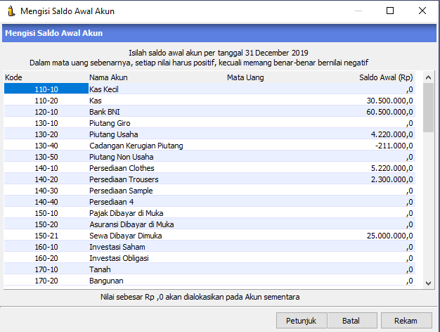

**Catatan :**

Dalam membuat saldo awal akun, nilai untuk Historical Balancing harus nol, jika tidak nol berarti neraca yang sudah diinput belum balance. Jika terjadi hal taersebut, lakukan pengeditan kembali.

## Saldo Awal Piutang

* 1. Untuk mengisi saldo awal Piutang, klik **Setting** => pilih **Saldo Awal Piutang Usaha**.
  2. Klik **Baru** => Isi data sebagai berikut :

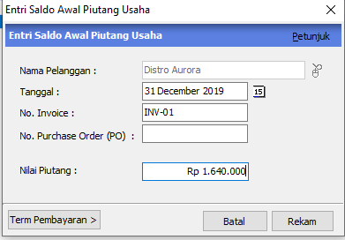

* 1. Setelah itu **Rekam.**

## Saldo Awal Hutang

* 1. Untuk mengisi saldo awal Hutang, klik **Setting** => pilih **Saldo Awal Hutang Usaha.**
  2. Klik **Baru** => Isi data sebagai berikut :

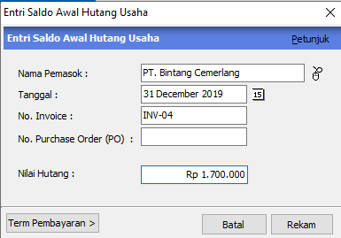

* 1. Setelah itu **Rekam**

## Saldo Awal Persediaan

* 1. Untuk mengisi saldo awal Persediaan. Klik **Setting** => pilih **Saldo Awal** => pilih

##### Saldo Awal Persediaan.

* 1. Kemudian klik **Baru.**

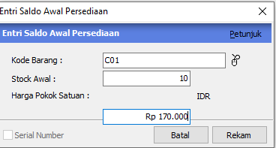

* 1. Isilah semua saldo awal yang ada, setelah itu **Rekam.**

Jumlah Persediaan yang adimiliki perusahaan adalah jumlah stok dikali harga pokok. Sedangkan harga jual adalah harga yang akan diberikan ke customer saat barang dijual.

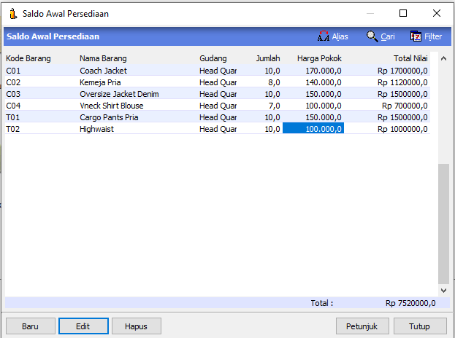

## Transaksi Modul Kas & Bank

|  |  |  |
| --- | --- | --- |
| **BUKTI KAS MASUK** | | |
| Nomor : 1 No. Cek : CR-0101  Tanggal : 01 Januari 2020 | | |
| Diterima dari Sejumlah Keterangan | : Bank BNI  : Rp. 2.500.000,- ( ke Kas Kecil )  : Pengisian kas kecil ( transffer antar kas) | |
| Sejumlah dengan huruf *Dua Juta Lima Ratus Ribu Rupiah* | | |
| Disetujui Oleh  (.……………………) | Dibayar Oleh  (.……………………) | Diterima Oleh  (.……………………) |

1. **Pengisian kas kecil**

### Penyelesaian :

*Modul Kas dan Bank => Transfer Kas => Isi sesuai data => Rekam*

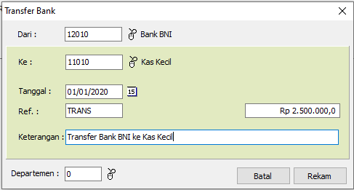

1. **Pembayaran iklan**

|  |  |  |
| --- | --- | --- |
| **BUKTI KAS KELUAR** | | |
| Nomor : 1 No. Cek : CD-0301  Tanggal : 03 Januari 2020 | | |
| Dibayar kepada Sejumlah Keterangan | : CV. Famous  : Rp. 300.000,- (melalui kas)  : Membayar pemasangan iklan | |
| Sejumlah dengan huruf *Tiga Ratus Ribu Rupiah* | | |
| Disetujui Oleh ( ) | Dibayar Oleh ( ) | Diterima Oleh ( ) |

### Penyelesaian :

*Modul Kas & Bank => Kas Keluar => Isi sesuai data => Rekam.*

1. **Pembayarn kebersihan dan keamanan**

|  |  |  |
| --- | --- | --- |
| **BUKTI KAS KELUAR** | | |
| Nomor : 2 No. Cek : CD-0601  Tanggal : 06 Januari 2020 | | |
| Dibayar kepada Sejumlah Keterangan | : Petugas Kebersihan  : Rp. 150.000,- ( melalui kas )  : Membayar Biaya Kebersihan | |
| Sejumlah dengan huruf *Seratus Lima Puluh Ribu Rupiah* | | |
| Disetujui Oleh ( ) | Dibayar Oleh ( ) | Diterima Oleh ( ) |

### Penyelesaian :

*Modul Kas & Bank => Kas Keluar => Isi sesuai data => Rekam.*

1. **Pembelian ATK**

|  |  |  |
| --- | --- | --- |
| **BUKTI KAS KELUAR** | | |
| Nomor : 3 No. Cek : CD-1001  Tanggal : 10 Januari 2020 | | |
| Dibayar kepada Sejumlah Keterangan | : PT. Asrita Unggul  : Rp. 250.000,- ( melalui kas)  : Membeli perlengkapan kantor | |
| Sejumlah dengan huruf *Dua Ratus Lima Puluh Ribu Rupiah* | | |
| Disetujui Oleh ( ) | Dibayar Oleh ( ) | Diterima Oleh ( ) |

### Penyelesaian :

*Modul Kas & Bank => Kas Keluar => Isi sesuai data => Rekam.*

1. **Setoran modal**

|  |  |  |
| --- | --- | --- |
| **BUKTI KAS MASUK** | | |
| Nomor : 2 No. Cek : CR-1301  Tanggal : 13 Januari 2020 | | |
| Diterima dari Sejumlah Keterangan | : Owner Distro  : Rp. 65.000.000,- ( melalui Bank BNI )  : Setoran Owner | |
| Sejumlah dengan huruf *Enam Puluh Lima Juta Rupiah* | | |
| Disetujui Oleh ( ) | Dibayar Oleh ( ) | Diterima Oleh ( ) |

### Penyelesaian :

*Modul Kas & Bank => Kas Masuk => Isi sesuai data => Rekam.*

# BAB III Transaksi Modul Penjualan & Transaksi Modul Pembelian

## Transaksi penjualan

* 1. **Penerimaan piutang (lunas)**

|  |  |  |
| --- | --- | --- |
| **BUKTI KAS MASUK** | | |
| Ref No : CR-2301  Tanggal : 23 Januari 2020 | | |
| Diterima dari Sejumlah Keterangan | : Freestyle Distro  : Rp. 1.650.000,- ( melalui Bank Mandiri )  : Penerimaan Piutang INV-03 | |
| Sejumlah dengan huruf *Satu Juta Enam Ratus Lima Puluh Ribu Rupiah* | | |
| Disetujui Oleh  (.……………………) | Dibayar Oleh  (.……………………) | Diterima Oleh  (.…………………….) |

### Penyelesaian :

*Modul Penjualan => Pembayaran piutang usaha => Isi sesuai data => Rekam.*

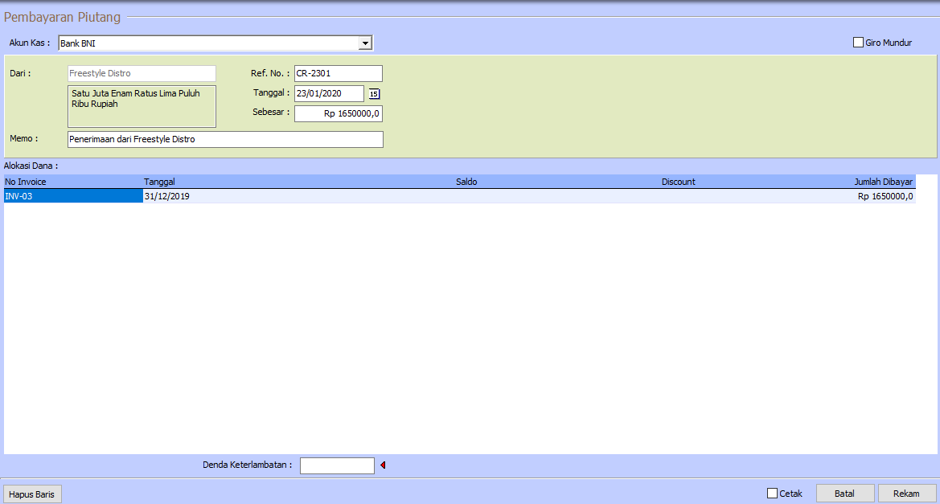

* 1. **Order penjualan**

(………………..)

Bagian Penjualan : Meilisa

Disetujui Oleh,

Dikirim tanggal : 17 Januari 2020

: Jakarta

: COD

Alamat Termin

**ORDER PENJUALAN**

Dijual Kepada : Distro Aurora

: -

: SO-001

: 16 Januari 2020

No Faktur No Order Tanggal



Jl, Raya Thamrin No. 999 Jakarta

|  |  |  |  |  |  |  |
| --- | --- | --- | --- | --- | --- | --- |
| No | Kode | Nama Barang | Qty | Harga | Total | Pajak |
| 1 | CL01 | Coach Jacket | 5 | Rp. 250.000 | Rp. 1.250.000 | Rp. 125.000 |
| 2 | CL02 | Kemeja Pria | 4 | Rp. 200.000 | Rp. 800.000 | Rp. 80.000 |
| 3 | T01 | Cargo Pants Pria | 3 | Rp. 220.000 | Rp. 660.000 | Rp. 66.000 |
| 4 | T02 | Highwaist Jeans | 3 | Rp. 170.000 | Rp. 510.000 | Rp. 51.000 |
| **Total** | | | | | | **Rp. 3.220.000** |
| **Total Pajak** | | | | | | **Rp. 322.000** |
| **Total Setelah Pajak** | | | | | | **Rp. 3.542.000** |

### Penyelesaian :

### Transaksi ini belum menghasilkan jurnal, hanya pencatatan pemesanan penjualan barang.

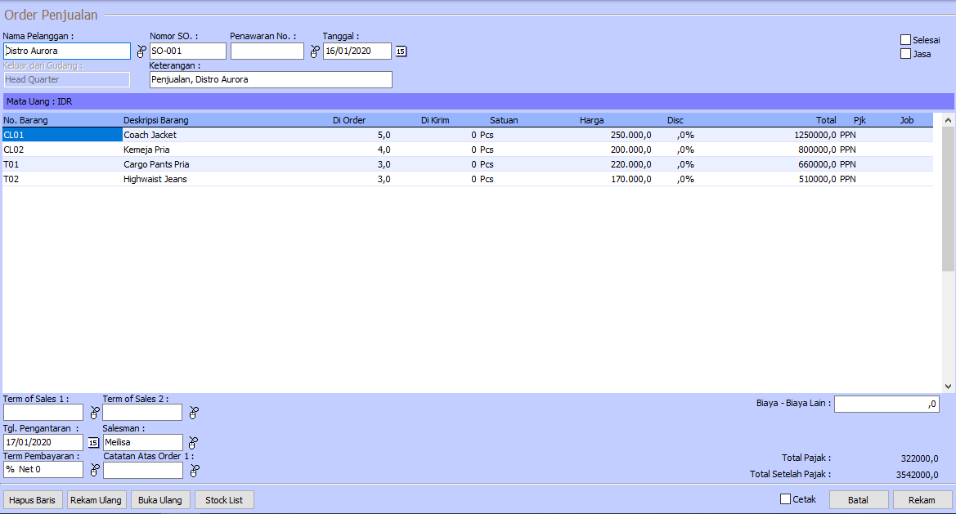*Modul Penjualan => Sales Order => Isi sesuai data => Rekam.*

* 1. **Pengiriman barang atas transaksi tanggal 20 januari 2020, dibayar lunas**



Jl, Raya Thamrin No. 999 Jakarta

|  |  |  |  |  |  |  |
| --- | --- | --- | --- | --- | --- | --- |
| No | Kode | Nama Barang | Qty | Harga | Total | Pajak |
| 1 | CL01 | Coach Jacket | 5 | Rp. 250.000 | Rp. 1.250.000 | Rp. 125.000 |
| 2 | CL02 | Kemeja Pria | 4 | Rp. 200.000 | Rp. 800.000 | Rp. 80.000 |
| 3 | T01 | Cargo Pants Pria | 3 | Rp. 220.000 | Rp. 660.000 | Rp. 66.000 |
| 4 | T02 | Highwaist Jeans | 3 | Rp. 170.000 | Rp. 510.000 | Rp. 51.000 |
| **Total** | | | | | | **Rp. 3.220.000** |
| **Total Pajak** | | | | | | **Rp. 322.000** |
| **Total Setelah Pajak** | | | | | | **Rp. 3.542.000** |

### Penyelesaian :

(………………..)

Bagian Penjualan : Meilisa

Disetujui Oleh,

Dikirim tanggal : 18 Januari 2020

: Jakarta

: COD ( Bank BNI )

Alamat Termin

**FAKTUR**

Dijual Kepada : Distro Aurora

: FPJ-001

: SO-001

: 18 Januari 2020

No Faktur No Order Tanggal

*Modul Penjualan => Pengiriman barang ( invoicing ) => Isi sesuai data => Rekam.*

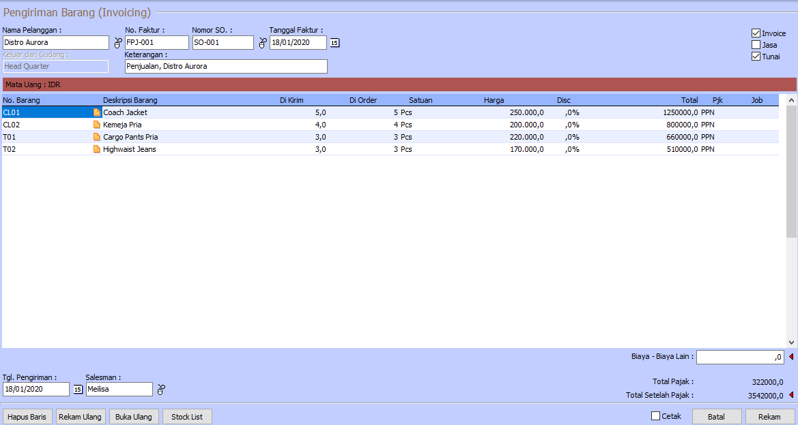*Nomor SO diambil dari transaksi tanggal 16 Januari 2020 (SO001) maka akan tampil semua data transaksi order.*

* 1. **Transaksi retur penjualan atas pengiriman tanggal 20 Januari**



Jl, Raya Thamrin No. 999 Jakarta

|  |  |  |  |  |  |  |
| --- | --- | --- | --- | --- | --- | --- |
| No | Kode | Nama Barang | Qty | Harga | Total | Pajak |
| 1 | CL02 | Kemeja Pria | 1 | Rp. 200.000 | Rp. 200.000 | Rp. 20.000 |
| 2 | T02 | Highwaist Jeans | 1 | Rp. 170.000 | Rp. 170.000 | Rp. 17.000 |
| **Total** | | | | | | **Rp. 370.000** |
| **Total Pajak** | | | | | | **Rp. 37.000** |
| **Total Setelah Pajak** | | | | | | **Rp. 407.000** |

### Penyelesaian :

(………………..)

Bagian Penjualan : Meilisa

Disetujui Oleh,

Dikirim tanggal : 22 Januari 2020

: Jakarta

: COD ( Bank BNI )

Alamat Termin

Dijual Kepada : Distro Aurora

: SR-001

: SO-001

: 22 Januari 2020

No Faktur No Order Tanggal

**NOTA KREDIT**

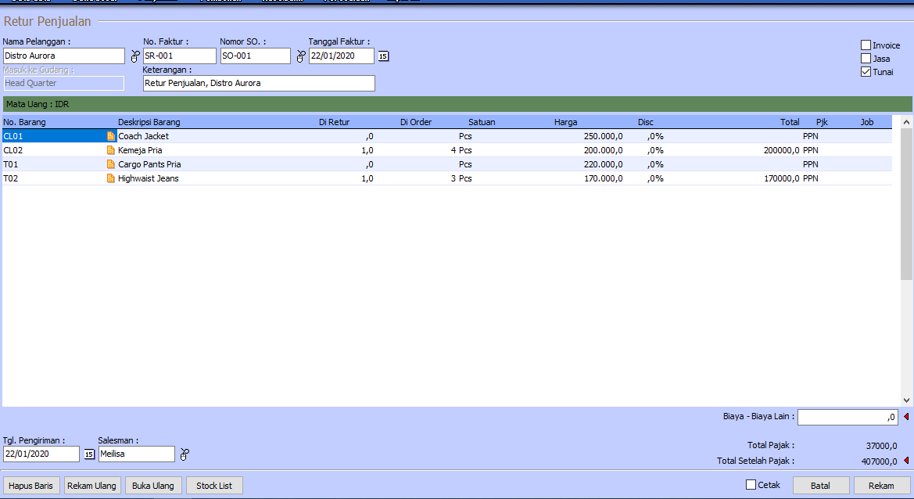*Modul Penjualan => Retur Penjualan => Klik NO. SO001 => Isi sesuai data barang yang diretur*

* 1. **Penjualan kredit**



Jl, Raya Thamrin No. 999 Jakarta

|  |  |  |  |  |  |  |
| --- | --- | --- | --- | --- | --- | --- |
| No | Kode | Nama Barang | Qty | Harga | Total | Pajak |
| 1 | CL03 | Oversize Jacket  Denim | 2 | Rp. 210.000 | Rp. 420.000 | Rp. 42.000 |
| 2 | CL04 | Vneck Shirt  Blouse | 2 | Rp. 150.000 | Rp. 300.000 | Rp. 30.000 |
| 3 | T01 | Cargo Pants Pria | 2 | Rp. 220.000 | Rp. 440.000 | Rp. 44.000 |
| **Total** | | | | | | **Rp. 1.160.000** |
| **Total Pajak** | | | | | | **Rp. 116.000** |
| **Total Setelah Pajak** | | | | | | **Rp. 1.276.000** |

### Penyelesaian :

(………………..)

Bagian Penjualan : Meilisa

Disetujui Oleh,

Dikirim tanggal : 24 Januari 2020

: Jakarta

: 2/10, N/30

Alamat Termin

Dijual Kepada : Toko Casual

: FPJ-002

: -

: 24 Januari 2020

No Faktur No Order Tanggal

**NOTA KREDIT**

*Modul Penjualan => Pengiriman Barang (Invoicing) => Isi sesuai data => Rekam.*

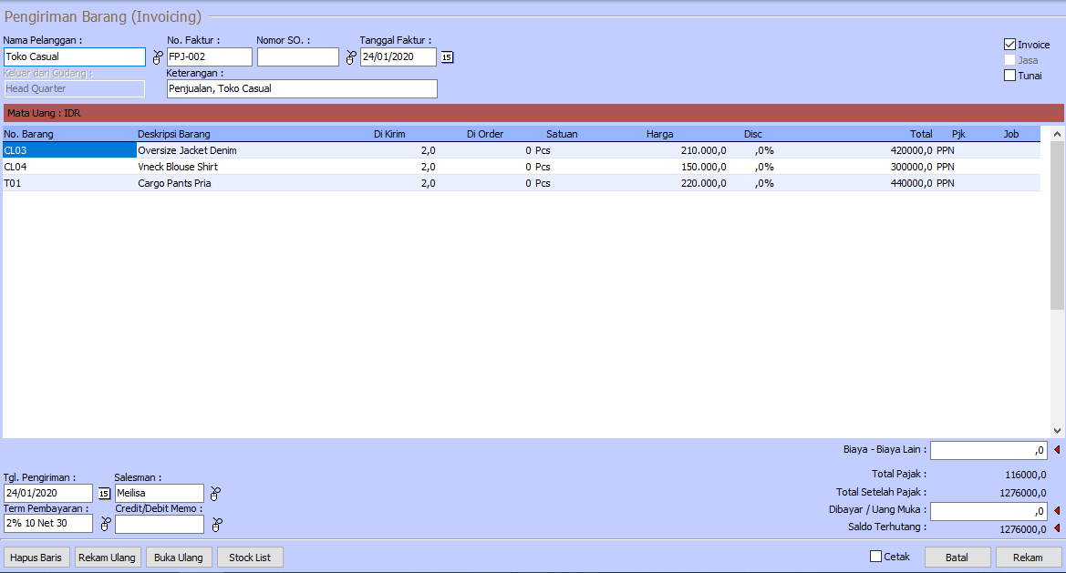

* 1. **Pelunasan piutang dari transaksi tanggal 24 januari 2020**

|  |  |  |
| --- | --- | --- |
| **BUKTI KAS MASUK** | | |
| Ref No : CR-2801  Tanggal : 28 Januari 2020 | | |
| Diterima dari Sejumlah Keterangan | : Toko Casual  : Rp. 1.250.480,- ( melalui Bank BNI ) Piutang 1.276.000  Diskon 25.520  : Pelunasa Piutang tanggal 24 (FPJ-002) | |
| Sejumlah dengan huruf *Satu Juta Dua Ratus Lima Puluh Ribu Empat Ratus Delapan Puluh Rupiah* | | |
| Disetujui Oleh  (.……………………) | Dibayar Oleh  (.……………………) | Diterima Oleh  (.…………………….) |

### Penyelesaian :

#### *Modul Penjualan => Pembayaran Piutang Usaha.*

### Karena pembayaran dilakukan kurang dari 10 hari dari tanggal pembelian, maka mendapat diskon.

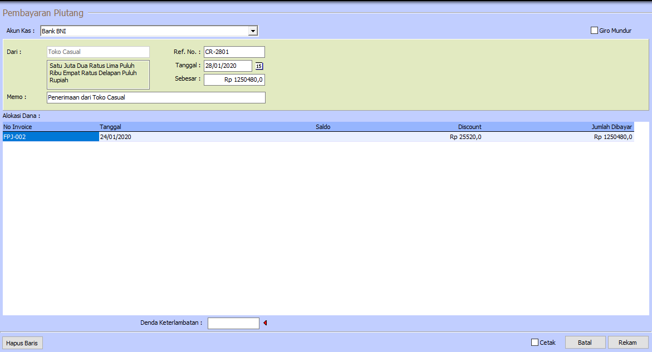

1. **Transaksi pembelian Catatan :**

Jika transaksi dilakukan secara kredit maka hanya checkmark **Invoice** yang diberi tanda Jika transaksi dilakukan secara tunai maka checkmark **Invoice** dan **Tunai** yang diberi tanda

* 1. **Pembelian kredit**

|  |  |  |  |  |  |  |
| --- | --- | --- | --- | --- | --- | --- |
| No | Kode | Nama Barang | Qty | Harga | Total | Pajak |
| 1 | T01 | Cargo Pants | 5 | Rp. 150.000 | Rp. 750.000 | Rp. 75.000 |
| 2 | T02 | Highwaist Jeans | 2 | Rp. 100.000 | Rp. 200.000 | Rp. 20.000 |
| **Total** | | | | | | **Rp. 950.000** |
| **Total Pajak** | | | | | | **Rp. 95.000** |
| **Total Setelah Pajak** | | | | | | **Rp. 1.045.000** |

### Penyelesaian :



(………………..)

Bagian Pembelian : Wirayuda

Disetujui Oleh,

Dikirim tanggal : 09 Januari 2020

: Jl. Raya Thamrin No. 999

: 2/10, N/30

: -

Alamat Termin No. Order

Dijual Kepada : Beaulook Distro

: FPB001

: 08 Januari 2020

Nomor Tanggal

**FAKTUR**

PT. BINTANG CEMERLANG

Bandung

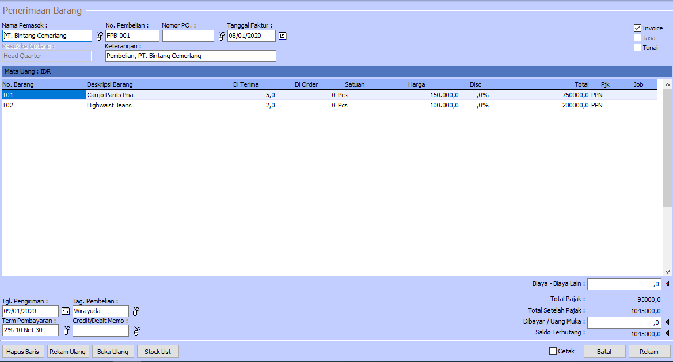*Modul Pembelian => Pilih Penerimaan Barang ( Invoicing) => Isi sesuai data => Rekam*

* 1. **Pembelian tunai**

|  |  |  |  |  |  |  |
| --- | --- | --- | --- | --- | --- | --- |
| No | Kode | Nama Barang | Qty | Harga | Total | Pajak |
| 1 | CL01 | Coach Jacket | 5 | Rp. 170.000 | Rp. 850.000 | Rp. 85.000 |
| 2 | CL02 | Kemeja Pria | 3 | Rp. 140.000 | Rp. 420.000 | Rp. 42.000 |
| 3 | CL04 | Vneck Shirt Blouse | 2 | Rp. 100.000 | Rp. 200.000 | Rp. 20.000 |
| **Total** | | | | | | **Rp. 1.470.000** |
| **Total Pajak** | | | | | | **Rp. 147.000** |
| **Total Setelah Pajak** | | | | | | **Rp. 1.617.000** |

### Penyelesaian :



(………………..)

Bagian Pembelian : Wirayuda

Disetujui Oleh,

Dikirim tanggal : 08 Januari 2020

: Jl. Raya Thamrin No. 999

: COD

: -

Alamat Termin No. Order

**FAKTUR**

Dijual Kepada : Beaulook Distro

: FPB002

: 08 Januari 2020

Nomor Tanggal

PT. WAYANG GARMINDO

Yogyakarta

*Modul Pembelian => Pilih Penerimaan Barang ( Invoicing ) => Isi sesuai data => Rekam*

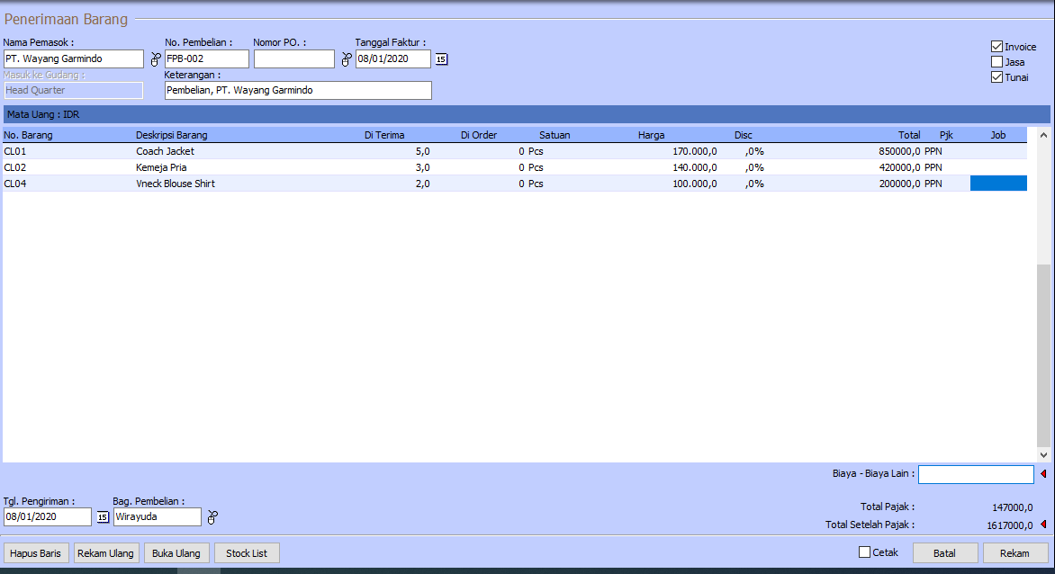

* 1. **Pembelian kredit dengan uang muka**



(………………..)

Bagian Pembelian : Wirayuda

Disetujui Oleh,

Dikirim tanggal : 15 Januari 2020

: Jl. Raya Thamrin No. 999

: 2/10, N/30

: -

Alamat Termin No. Order

**FAKTUR**

Dijual Kepada : Beaulook Distro

: FPB003

: 15 Januari 2020

Nomor Tanggal

PT. WAYANG GARMINDO

Bandung

|  |  |  |  |  |  |  |
| --- | --- | --- | --- | --- | --- | --- |
| No | Kode | Nama Barang | Qty | Harga | Total | Pajak |
| 1 | CL03 | Oversize Jacket  Denim | 5 | Rp. 150.000 | Rp. 750.000 | Rp. 75.000 |
| 2 | CL04 | Vneck Shirt Blouse | 4 | Rp. 100.000 | Rp. 400.000 | Rp. 40.000 |
| **Total** | | | | | | **Rp. 1.150.000** |
| **Total Pajak** | | | | | | **Rp. 115.000** |
| **Total Setelah Pajak** | | | | | | **Rp. 1.265.000** |
| **Uang Muka ( melalui Bank )** | | | | | | **Rp. 500.000** |
| **Sisa Hutang** | | | | | | **Rp. 765.000** |

### Penyelesaian :

*Modul Pembelian => Pilih Penerimaan Barang ( Invoicing ) => Isi sesuai data => Rekam Karena pembelian dengan uang muka, maka isi senilai* ***Rp. 500.000,-*** *di “****Uang Muka****”*

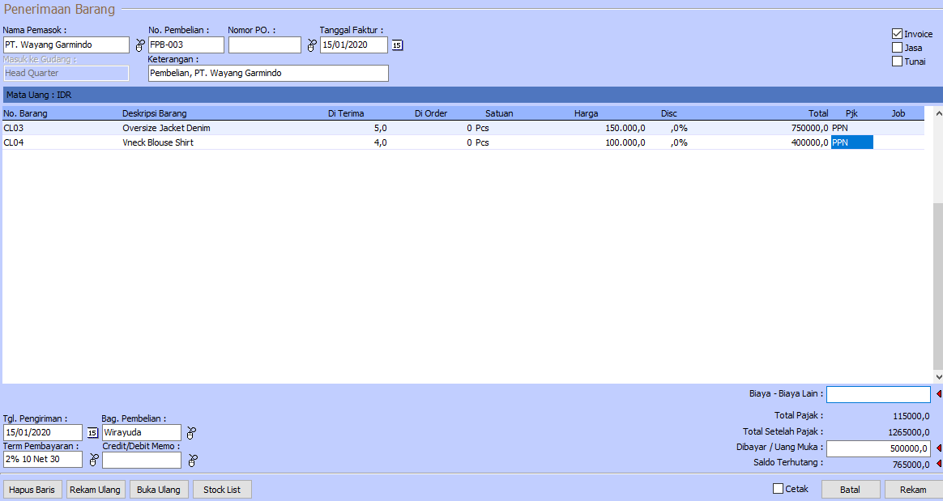

* 1. **Pembayaran hutang**

|  |  |  |
| --- | --- | --- |
| **BUKTI KAS KELUAR** | | |
| Ref No : CD-1901  Tanggal : 19 Januari 2020 | | |
| Dibayar kepada Sejumlah Keterangan | : PT. Bintang Cemerlang  : Rp. 1.700.000,- ( melalui Bank BNI )  : Membayar Hutang | |
| Sejumlah dengan huruf *Satu Juta Tujuh Ratus Ribu Rupiah* | | |
| Disetujui Oleh  (.……………………) | Dibayar Oleh  (.……………………) | Diterima Oleh  (.…………………….) |

### Penyelesaian :

*Modul Pembelian => Pembayaran Hutang Usaha => Isi sesuai data =. Rekam*

* 1. **Pembayaran hutang dengan jatuh tempo (giro)**

|  |  |  |
| --- | --- | --- |
|  | | |
| **BUKTI PENGELUARAN CEK**  Ref No : CD-2701  Tanggal : 27 Januari 2020 | | |
| Dibayar kepada Sejumlah  Jatuh Tempo Keterangan | : PT. Wayang Garmindo  : Rp. 950.000,- ( melalui Bank BNI )  : 30 Januari 2020 (No Giro : BG001)  : Membayar Hutang INV-05 | |
| Sejumlah dengan huruf *Sembilan Ratus Lima Puluh Ribu Rupiah* | | |
| Disetujui Oleh ( ) | Dibayar Oleh ( ) | Diterima Oleh ( ) |

### Penyelesaian :

*Modul Pembelian => Pembayaran Hutang Usaha => Isi sesuai data => Rekam Klik checkbox giro mundur*

* 1. **Pencairan giro yang jatuh tempo**

|  |  |  |
| --- | --- | --- |
|  | | |
| **BUKTI KAS KELUAR**  Ref No : CD-3001  Tanggal : 30 Januari 2020 | | |
| Dibayar kepada Sejumlah Keterangan | : PT. Wayang Garmindo  : Rp. 950.000,- ( No Giro : BG001)  : Pencairan Giro Tanggal 27 Januari | |
| Sejumlah dengan huruf *Sembilan Ratus Lima Puluh Ribu Rupiah* | | |
| Disetujui Oleh  (.……………………) | Dibayar Oleh  (.……………………) | Diterima Oleh  (.…………………….) |

### Penyelesaian :

*Modul Kas & Bank => Pilih daftar transaksi Giro Keluar => Pilih tanggal transaksi =>Klik Giro Cair.*

**LAPORAN LABA RUGI**

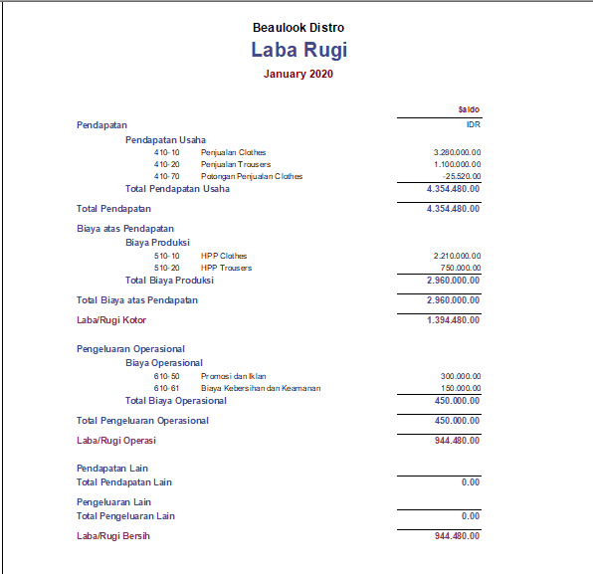

**ANALISA BISNIS**

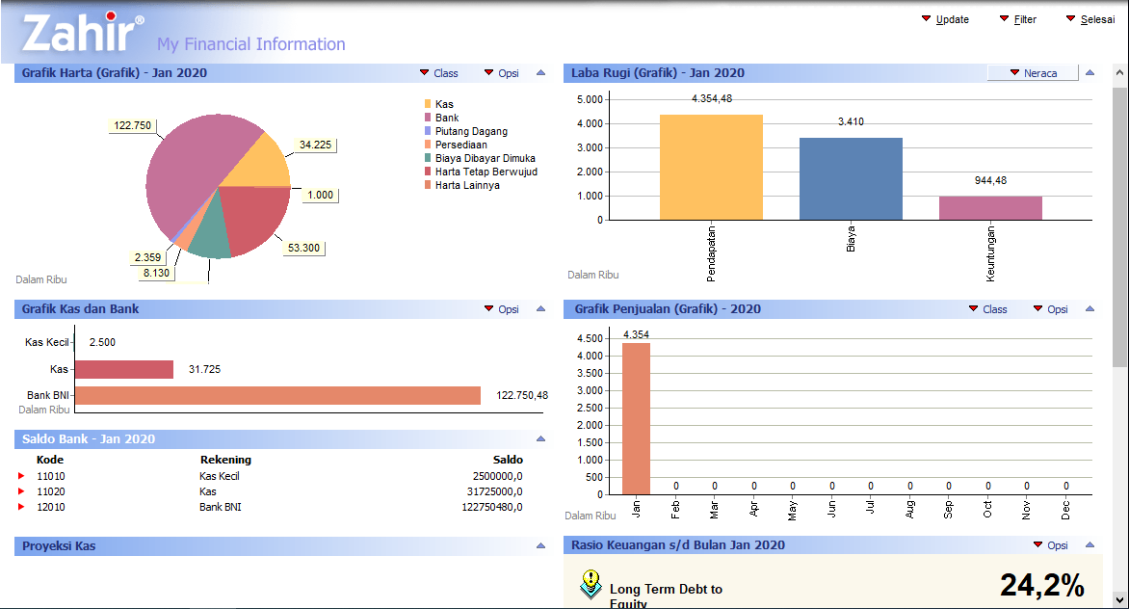

# BIODATA PENULIS

## Nama : Nur Fitri Amalia

**NIM 2120007**

**Motivasi : You only live once, but if you do it right. Once is enogh**

**Nama : Nasywa Ayu Amalia NIM 2120046**

**Motivasi : Ingin menjadi pribadi yang lebih baik untuk mencapai kesuksesan dimasa depan.**

**Nama : Nuriah**

## NIM 2120008

## Motivasi : Hidup yang tidak dipertaruhkan tidak akan pernah di menangkan.